ИСПОЛЬЗОВАНИЕ ЗДОРОВЬЕСБЕРЕГАЮЩИХ

ТЕХНОЛОГИЙ
«Забота о здоровье – это важнейший труд воспитателя.
От жизнерадостности, бодрости детей зависит их
духовная жизнь, мировоззрение, умственное
развитие, прочность знаний, вера в свои силы»
В.А. Сухомлинский.
Здоровьесберегающие технологии – технологии, направленные на сохранение, поддержание и обогащение здоровья субъектов педагогического процесса.
Цель:
- обеспечение высокого уровня здоровья воспитанника детского сада.
Здоровье - важнейшая предпосылка правильного формирования характера, развития инициативы, сильной воли, дарований, природных способностей.
Задачи:
- Формирование здоровьесберегающей среды.
- Воспитание у детей привычки здорового образа жизни для повышения защитных свойств организма, в соответствии с возрастными и индивидуальными возможностями детей.
- Развитие потребности в двигательной активности.
- Просвещение родителей в вопросах воспитания здорового ребенка.
Решение этих задач происходит в непосредственной организованной образовательной деятельности, через интеграцию образовательных областей с применением современных здоровьесберегающих технологий, а так же взаимодействие педагогов и специалистов ДОУ.

Виды здоровьесберегающих технологий в дошкольном образовании
- медико-профилактические;
- физкультурно-оздоровительные;
- технологии обеспечения социально-психологического благополучия ребенка;
- здоровьесбережения и здоровьеобогащения педагогов дошкольного образования;
- валеологического просвещения родителей.

Принципы программы
- Принцип научности – подкрепление всех необходимых мероприятий, направленных на укрепление здоровья, научно-обоснованными и практически апробированными методиками.
- Принцип активности и сознательности – участие педагогов и родителей в поиске новых эффективных методов и целенаправленной деятельности по оздоровлению себя и детей.
- Принцип комплексности и интегративности – решение физкультурно-оздоровительных задач в системе всего воспитательно-образовательного процесса и всех видов деятельности.

Ожидаемые результаты:
- Снижение уровня заболеваемости детей.
- Создание и поддержание положительного микроклимата в группах.
- Овладение разнообразными видами двигательной активности и закаливания.
- Активная помощь родителей в организации оздоровления своих детей.
- Пополнение предметно-развивающей среды по направлению «Физическая культура» и «Здоровье».
Дошкольный возраст является решающим в формировании фундамента физического и психического здоровья. Существуют разнообразные формы и виды деятельности, направленные на сохранение и укрепление здоровья воспитанников. В воспитательно-образовательной деятельности с детьми раннего возраста я использую разнообразные здоровьесберегающие технологии, направленные на сохранение и повышение резервов детского здоровья:

Утренняя гимнастика.

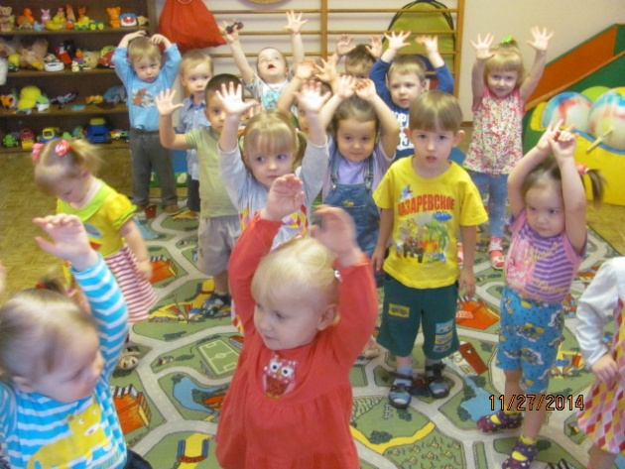 | Способствует формированию  ритмических умений и навыков,  позволяет дать детям хороший  заряд бодрости, усиливает  кровообращение, содействует  обмену веществ, помогает  развитию правильной осанки.

Физкультурные занятия

Направлены на обучение двигательным умениям и навыкам. Регулярные занятия физкультурой укрепляют организм и способствуют повышению иммунитета. | 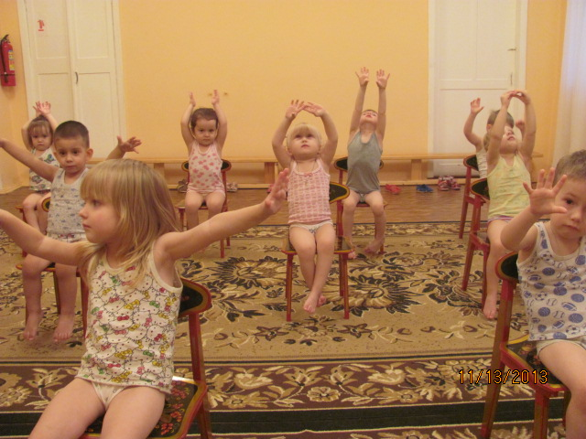

Пальчиковая гимнастика
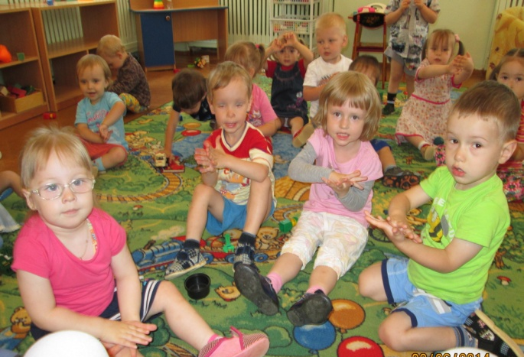 | Пальчиковая гимнастика проводится ежедневно индивидуально, либо с подгруппой детей. Тренирует мелкую моторику, стимулирует речь, внимание, воображение, кровообращение, быстроту реакции.
Подвижные игры
Игра в раннем возрасте помогает:  обеспечить эмоциональную разрядку; снять накопившееся нервное напряжение; освоить групповые правила поведения; наладить контакт между взрослыми и детьми; развить ловкость и координацию движений. | 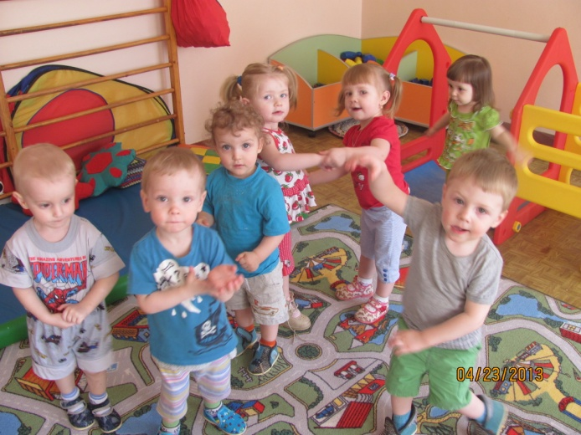
Игры по сенсорному развитию

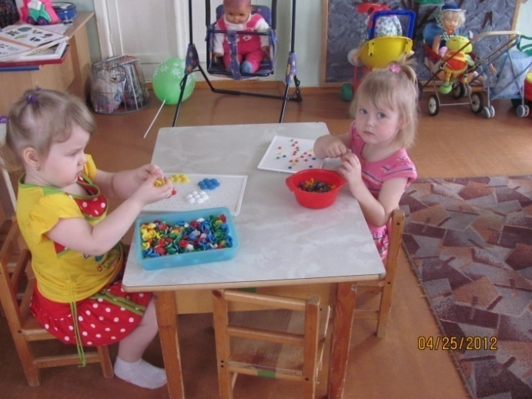 | Хорошо известно о взаимосвязи развития речи и тонких движений руки. Движения пальцев рук стимулируют деятельность ЦНС и ускоряют развитие речи ребёнка.

Технология музыкального воздействия
Для психического здоровья детей необходима сбалансированность положительных и отрицательных эмоций, обеспечивающая поддержание душевного равновесия и жизнеутверждающего поведения. Музыка обладает сильным психологическим воздействием на детей. Она влияет на состояние нервной системы. | 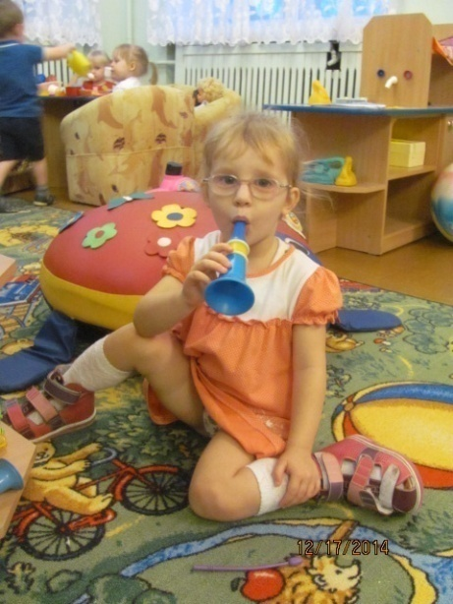

Пробуждающая гимнастика
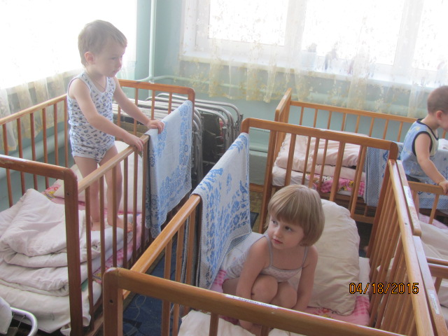 | Пробуждение детей после дневного сна требует особого подхода. Важно постепенно включать их в активную деятельность, переводя от состояния торможения к бодрствованию. Эффективным приемом становится пробуждающая гимнастика.

Дыхательная гимнастика. Миогимнастика .
Артикуляционная гимнастика. Массаж и самомассаж.
Эти упражнения можно включать в различные режимные моменты. Они укрепляет защитные силы организма; стимулируют развитие мышц; улучшают кровообращение; благоприятствуют психоэмоциональной устойчивости и физическому здоровью. | 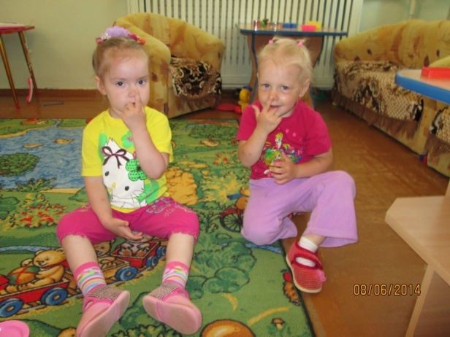

Физкультурные праздники и развлечения.
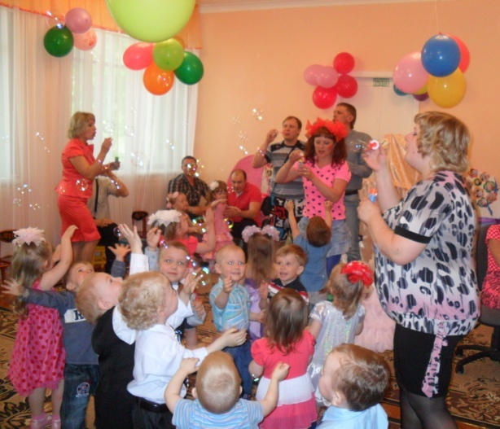 | Эффективная форма активного отдыха. Развивает физические качества.  Праздник проводят один раз в квартал в физкультурном, музыкальном зале или на прогулке.

«Закалишься — от болезни отстранишься»
«Если хочешь быть здоровым — закаляйся!»
Русские народные пословицы
По утверждению доктора Комаровского: «Закаливание — повышение устойчивости организма к неблагоприятному воздействию ряда физических факторов окружающей среды путем систематического дозированного воздействия этими факторами». Под окружающей средой в данном случае имеются в виду холодный воздух, солнце, вода и тому подобные природные факторы.
Закаливание – не способ лечения простудных заболеваний, а способ их профилактики. Как известно, профилактика требует продуманных, методичных действий.
Принципы закаливания
Медико-биологические исследования проблемы закаливания и практический опыт привели физиологов к простым и логичным выводам, на основе которых сформулированы главные принципы закаливания:
- индивидуальный подход;
- постепенность и последовательность;
- системность;
- сочетание местных и общих процедур;
- разнообразие форм и средств;

Средства закаливания:

Закаливание воздухом

Закаливание солнцем

Закаливание водой

Ступени закаливания.

Водные процедуры:

Ходьба босиком по мокрым  дорожкам | Обширное умывание
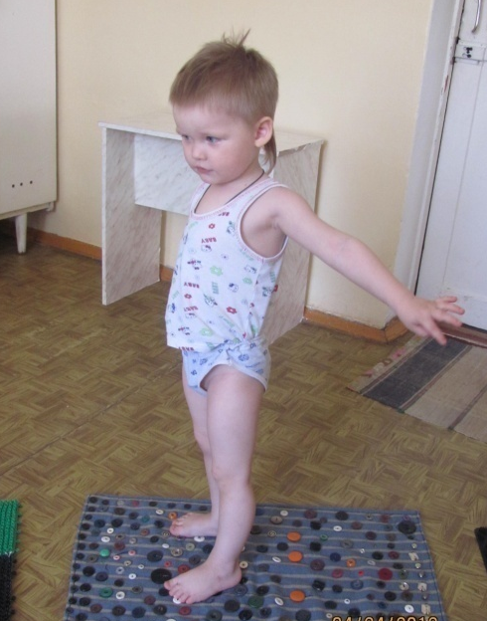 | 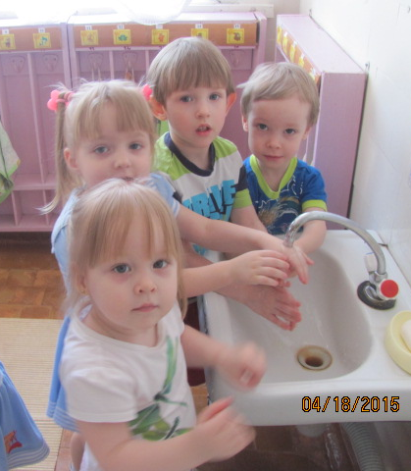

Воздушные процедуры:

Гимнастика в облегченной одежде | Гимнастика на свежем воздухе
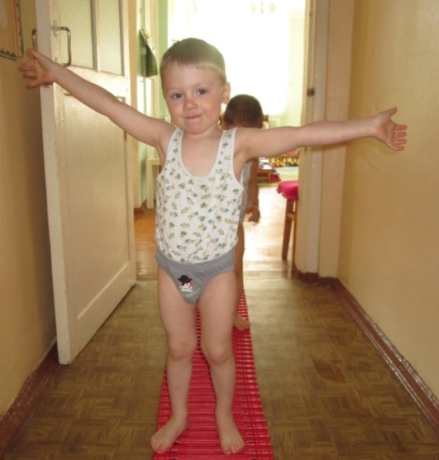 | 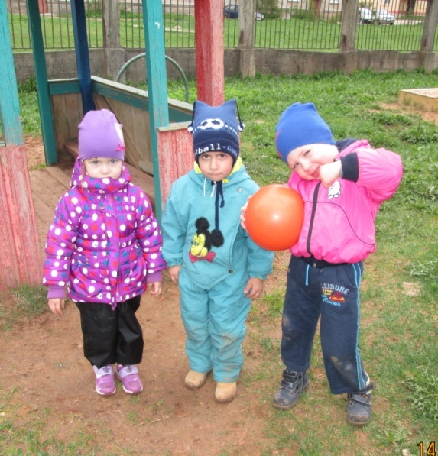

Ходьба по «Дорожке здоровья»

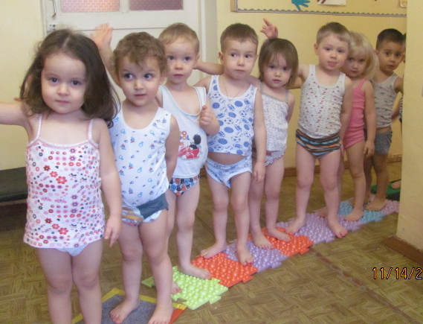

Полоскание
Полоскание рта кипяченой водой комнатной температуры
или настоями трав
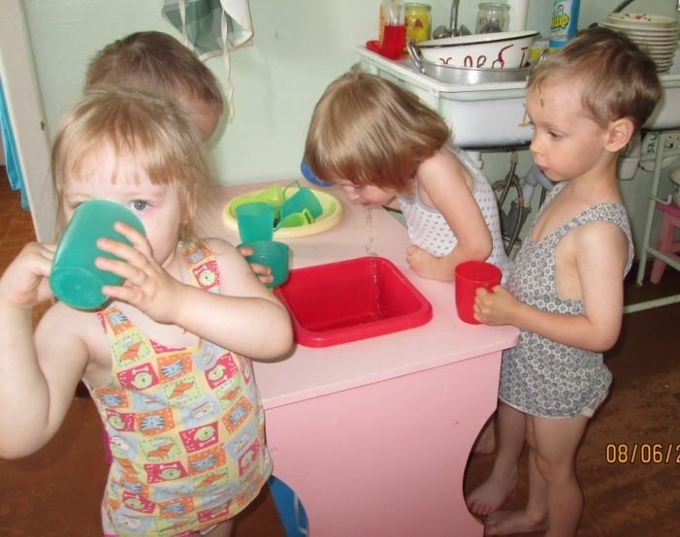

Применение в работе ДОУ здоровьесберегающих педагогических технологий повысит результативность воспитательно-образовательного процесса, сформирует у педагогов и родителей ценностные ориентации, направленные на сохранение и укрепление здоровья воспитанников.
Здоровье – это ДАР, который нужно сохранять и приумножать, начиная с самого раннего возраста. Применение здоровьесберегающих технологий в работе воспитателя – способствует более интересному, разнообразному и эффективному проведению занятий и режимных моментов в детском саду, являясь важным фактором сохранения здоровья и своевременного, гармоничного развития ребенка.
« Здоровье - это больше, чем знания…
Это понимание и ответственность как,
когда и с какой целью их использовать.
(Н. Нильсон)

Использованная литература
- Л.В. Гаврючина «Здоровьесберегающие технологии в ДОУ», М. Сфера 2007.
- А.С. Галанов «Оздоровительные игры для дошкольников» С-пб. Речь 2007.
- А.И. Крылова «Человек» (наблюдения и эксперименты в детском саду),. Сфера 2007.
- О.В. Козырева «Оздоровительно-развивающие игры для дошкольников», М. Просвещение 2007.
- И.М. Новикова «Формирование представлений о здоровом образе жизни у дошкольников» М. «Мозаика-Синтез» 2009.
- Г.И. Кулик «Школа здорового человека», М. Сфера 2010
- И.Н. Гусынина. «Использование здоровьесберегающих технологий в группах детей с задержкой психического развития в образовательном учреждении компенсирующего вида» (для работников дошкольных учреждений, родителей учащихся). Выпуск №6 (август 2013 года)

